Praktisch, hilfreich, Patent angemeldet: Permanent-Hebegurtsystem für Großtiere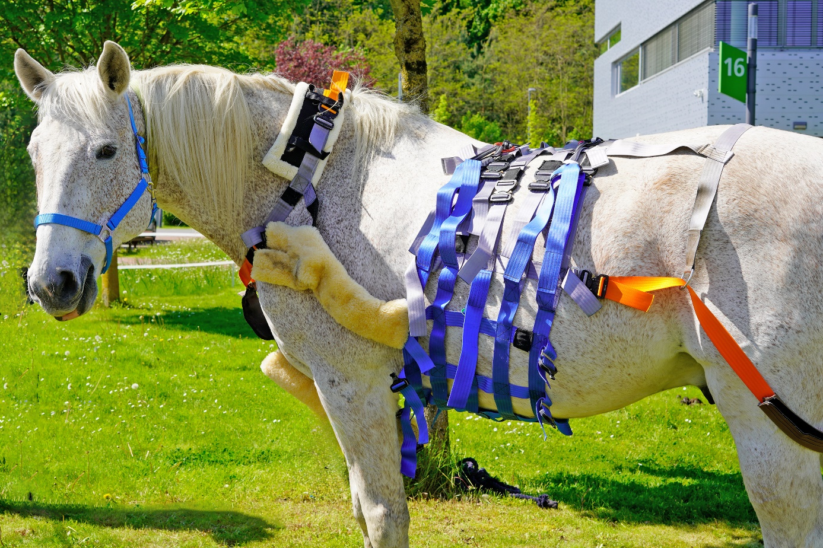
Bildunterschrift: „Testpferd“ Lord Sincero stellte das Hebegurtsystem am 13. Mai beim Hochschulinformationstag 2023 der TH Wildau vor. (Bild: TH Wildau)
Bild: TH Wildau
Subheadline: Erfindung
Teaser:
Mit einem Hebegurtsystem für Großtiere hat ein Erfinder- und Entwicklerteam um Prof. Christian Dreyer, Professor für Faserverbund-Materialtechnologien an der Technischen Hochschule Wildau (TH Wildau), ein innovatives System entwickelt, das bspw. zur Unterstützung beim Aufrichten oder Anheben von Pferden dient. Das System wurde im vergangenen Jahr zum Patent angemeldet.
Text:
„Pferde und andere Großsäugetiere, die krank, verletzt, nach einem operativen Eingriff oder präventiv auf den Beinen gehalten oder aufgestellt werden müssen, werden typischerweise über ein Gurtsystem angehoben und somit aufgerichtet“, sagt Prof. Christian Dreyer über die Hintergründe zur Erfindung. Die bisherigen Systeme seien jedoch aufwendig anzubringen, insbesondere, wenn das Tier bereits liegt, oft unangenehm für das Tier und nicht für einen längeren oder permanenten Trageeinsatz konzipiert.
„Ausgehend von einer 30-jährigen Stute, die aufgrund von Verkalkungen des Bänder- und Sehnenapparates der Hinterbeine Aufstehschwierigkeiten hatte, haben wir ein Gurtsystem entwickelt, das dauerhaft vom Tier getragen werden kann. Mithilfe dieser Erfindung kann das Pferd aus jeglicher Liegeposition mit geringem Aufwand, in kürzester Zeit, mit wenig Stress für Tier und Mensch und mit geringem Personalaufwand wieder aufgerichtet werden“, erklärt Prof. Dreyer das System. „Wir haben das Tier mit nur einer Person mehrfach in weniger als einer Minute wieder auf die Beine gestellt.“
Mithilfe von 21 verstellbaren Schnallen und verschiedenen Polstern kann das Gurtzeug, das kaum mehr als eine Winterdecke für Pferde wiegt, optimal an die Anatomie des Pferdes angepasst werden. Das Tier hat dabei kaum Beeinträchtigungen durch das Tragen des Gurtes und kann sich ungehindert frei bewegen, was über einen Tragezeitraum von mehr als 20 Monaten nachgewiesen wurde.
Vorteile
- Sehr kurze Aufrichtzeit
- Stressreduktion dank vereinfachtem Prozess
- Dauerhafte Tragemöglichkeit für präventiven Einsatz: 20 Monate erfolgreich rund um die Uhr am Pferd getestet.
- Verbesserte Lebensqualität für das Tier: Keine nennenswerten Bewegungseinschränkungen, hoher Komfort und sicherer Sitz durch individuelle Anpassbarkeit
- Hohe Akzeptanz beim Tier
Mögliche Anwendungen
- Präventivmaßnahme vor OPs
- Zur Unterstützung bei akuten und chronischen Bewegungseinschränkungen
- Bei tierärztlicher Behandlung
- Beim Hufschmied
Rund um die Erfindung
Die Erfindung stammt ursprünglich aus einer Projektarbeit von Prof. Christian Dreyer und seinen Studierenden (, deren Resultate von der TH Wildau 2022 zum Patent angemeldet wurden. Anfang 2023 haben Prof. Dreyer und Miterfinder Benjamin Jankowski ein KickStart@FH-Stipendium zur Herstellung eines verbesserten Prototyps erhalten.
Das Erfinderteam hat das Hebegurtsystem bereits mehrfach verbessert, so auch in der Masterarbeit des Miterfinders Stefan Helmrich. Nach einer patentanwaltlichen Begutachtung meldete die TH Wildau im August 2022 die Erfindung des siebenköpfigen Teams beim deutschen Patent- und Markenamt zum Patent an.
Anschließend erörterte der Patentservice, ein Transferscout und die Erfinder Prof. Dreyer und Benjamin Jankowski mögliche Verwertungswege und identifizierten die Gründung eines Startups als Transferweg. Durch die Beratung des Startup Centers der TH Wildau wurde das KickStart@FH-Stipendium als nächster Verwertungsschritt identifiziert, da es mit dem Vorhaben der Erfinder sehr gut passfähig war und sie einen neuen verbesserten Prototyp herstellen und eine Gründungsidee evaluieren wollten. Derzeit laufen Arbeiten zur Optimierung, finanziert aus der KickStart@FH-Zuwendung.
Erfinder
Christian Dreyer, Benjamin Jankowski, Christoph Kalinke, Stefan Helmrich, Tarek El Ghayed, Martin Stehr, Peter Wothke
Weiterführende Informationen
Webseite der Forschungsgruppe Faserverbund-Materialtechnologien: https://www.th-wildau.de/forschung-transfer/faserverbund-materialtechnologien
Fachlicher Ansprechpartner TH Wildau
Prof. Christian Dreyer
TH Wildau
Hochschulring 1
15745 WildauTel.: +49 3375 508 858
E-Mail: christian.dreyer@th-wildau.de
Ansprechpersonen Externe Kommunikation TH Wildau
Mike Lange / Mareike Rammelt
TH Wildau
Hochschulring 1, 15745 Wildau
Tel. +49 (0)3375 508 211 / -669
E-Mail: presse@th-wildau.de

